Actividad 11: Instalación del servicio DHCP
.

Competencia Disciplinar: Configura el equipo requerido que permite la operación de una red de cobertura local que satisface las necesidades de organizaciones pequeñas identificando diferentes opciones de infraestructura tecnológica

Los espacios de coworking o espacios de trabajo colaborativo son instalaciones de trabajo que varias personas comparten con el fin de mejorar su productividad, hacer networking e inclusive reducir los costos de servicios y renta de un espacio físico.

El coworking se ha vuelto una gran oportunidad de negocio en México y otros países ya que representa una opción favorable para pequeñas empresas, startups y freelancers [1]. Un ejemplo de estos negocios es COHAUS, un espacio de coworking que ofrece desde espacios libres de trabajo y escritorios fijos, hasta salas de juntas y oficinas bien equipadas. [2]

Vamos a considerar el equipo de red de un negocio de coworking. Cada pieza de infraestructura pertenece al segmento de administradores o al segmento de usuarios.
- El primer segmento de Administradores está dedicado al personal del establecimiento y está constituido de no más de 18 equipos terminales. Entre estos equipos están: un servidor local, un teléfono IP, una impresora, una cámara web, un punto de venta y una PC para el administrador (manager). Las direcciones IP de los equipos terminales se asignan de manera estática (manualmente).
- Mientras tanto, en el segmento de Usuarios simplemente se encuentran los equipos personales conectados físicamente a la red. En este segmento de red hay un máximo de 100 equipos a conectar. La asignación de direcciones IP a los equipos del segmento de usuarios se realiza por DHCP.

Ahora te queda como reto, diseñar y configurar los equipos de interconexión de la red usando el simulador de Packet Tracer.

Utiliza la aplicación del PacketTracer de CISCO y la gráfica incluida en este documento para realizar:
- La configuración del router y switches
- La instalación del servicio de DHCP para asignar direcciones a los equipos terminales del segmento Usuarios.
- Las pruebas de conectividad necesarias y que permitan verificar la configuración correcta de los equipos de interconexión, de los equipos terminales y de los servicios de Telnet en el router y los switches.

Diseño físico de la red
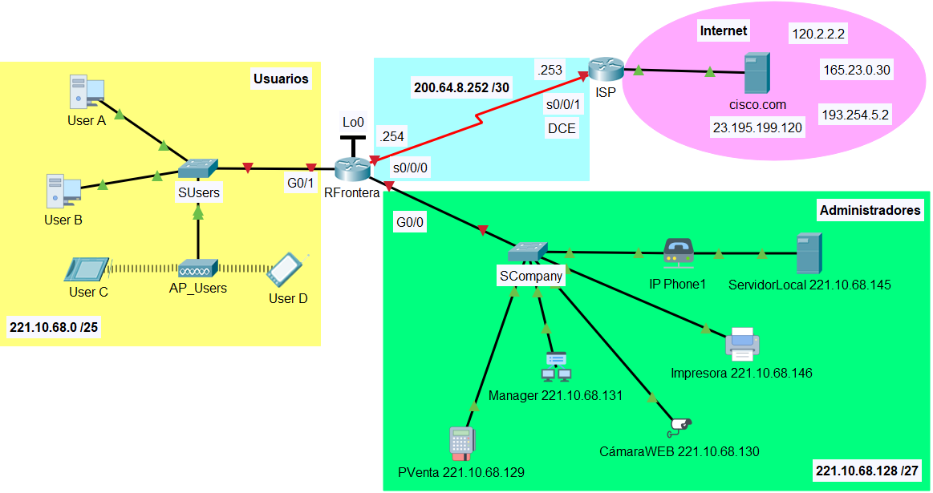

La dirección IP a utilizar para realizar la configuración de los equipos de interconexión y la configuración de cada equipo terminal, es 221.10.68.0 con prefijo original de red /24.

El VLSM calculado con base en la descripción de equipos terminales que se requieren conectar en cada segmento de red está indicado en la siguiente tabla.

Requisitos de conectividad | Prefijo de red | Máscara | IP Subred | Primera IP válida | Última IP válida
Usuarios  (100 hosts) | /25 | 255.255.255.128 | 221.10.68.0 | 221.10.68.1 | 221.10.68.126
Administradores (18 hosts) | /27 | 255.255.255.224 | 221.10.68.128 | 221.10.68.129 | 221.10.68.158

- Asigna y escribe en cada línea de la tabla, las direcciones IP de las interfaces de los equipos de interconexión, su máscara en notación punto decimal y de conforme a lo que se indica en la siguiente tabla.

Dispositivo | Interface | IP Address | Subnet Mask | Default Gateway
RFrontera | G0/0 | Última IP válida de la subred  221.10.68.158 | 255.255.255.224 / 27 | N/A
 | G0/1 | Última IP válida de la subred  221.10.68.126 | 255.255.255.128 /25 | N/A
 | S0/0/0 | 200.64.8.254 | 255.255.255.252 | N/A
 | Lo0 | 1.1.1.1 | 255.255.255.0 | N/A
SUsers | VLAN 1 | Penúltima IP válida de la subred  221.10.68.125 | 255.255.255.128 /25 | 221.10.68.126
SCompany | VLAN 1 | Penúltima IP válida de la subred  221.10.68.157 | 255.255.255.224 / 27 | 221.10.68.158
User A | NIC | Asignada por DHCP | Asignada por DHCP | Asignada por DHCP
User B | NIC | Asignada por DHCP | Asignada por DHCP | Asignada por DHCP
User C | NIC | Asignada por DHCP | Asignada por DHCP | Asignada por DHCP
User D | NIC | Asignada por DHCP | Asignada por DHCP | Asignada por DHCP
PVenta01 | NIC | 221.10.68.129 | 255.255.255.224 | 221.10.68.158
CámaraWEB | NIC | 221.10.68.130 | 255.255.255.224 | 221.10.68.158
Manager | NIC | 221.10.68.131 | 255.255.255.224 | 221.10.68.158
ServidorLocal | NIC | 221.10.68.145 | 255.255.255.224 | 221.10.68.158
Impresora | NIC | 221.10.68.146 | 255.255.255.224 | 221.10.68.158

- Utiliza la información de la tabla y configura manualmente la dirección IP, máscara y puerta de enlace predeterminada para cada equipo terminal del segmento de Administradores.

- Realiza la configuración del router RFrontera.
- Hostname RFrontera.
- Deshabilitar el DNS.
- Asignar class como password del enable.
- Asignar el password cisco al line console 0.
- Asignar el password cisco al line vty 0 4.
- Configurar un banner de prevención de acceso al router.
- Configura las interfaces Gigabit Ethernet y Loopback del router de acuerdo a la información proporcionada en la tabla de direccionamiento.

- Realiza la configuración del switch SUsers.
- Hostname SUsers.
- Deshabilitar el DNS.
- Asignar class como password del enable.
- Asignar el password cisco al line console 0.
- Asignar el password cisco al line vty 0 15.
- Configurar un banner de prevención de acceso al switch.
- Configurar la VLAN1 con los datos de la tabla y el default Gateway de este switch.

- Realiza la configuración del switch SCompany.
- Hostname SCompany.
- Deshabilitar el DNS.
- Asignar class como password del enable.
- Asignar el password cisco al line console 0.
- Asignar el password cisco al line vty 0 15.
- Configurar un banner de prevención de acceso al router.
- Configurar la VLAN1 con los datos de la tabla y el default Gateway de este switch.

- Instala en el RFrontera el servicio DHCP para asignar direcciones a los equipos terminales de la subred de Usuarios.

- Para comprobar la configuración realizada:

- Ejecuta los siguientes pings. Si los pings son exitosos, tu configuración es correcta. En caso contrario, deberás encontrar y corregir la falla.
From | To | IP Address (To) | Ping results (Fail / Success)
User A | Loopback 0 | 1.1.1.1
User B | PVenta | 221.10.68.129

- Utiliza la aplicación Telnet y accede a la dirección IP del switch SUsers y SCompany. Utiliza password cisco y class para acceder a modo de configuración del switch. Si los telnets son exitosos, la configuración está correcta. En caso contrario, deberás encontrar y corregir la falla.
From | To | IP Address (To) | Telnet results (Fail / Success)
User C | SCompany | 221.10.68.157
CámaraWEB | SUsers | 221.10.68.125

- Desde User C utiliza el navegador web de la terminal y utilizado la dirección IP del servidor accede al ServidorLocal y utilizando la IP de la cámara accede al servidor de la CámaraWEB. Si el acceso web a los servidores es exitoso, tu configuración es correcta. En caso contrario, deberás encontrar y corregir la falla.
From | To | IP Address (To) | Web Browser results (Fail / Success)
User C | ServidorLocal | 221.10.68.145
User C | CámaraWEB | 221.10.68.130

Agrega imágenes (impresión de pantalla) de las pruebas de conectividad realizadas.

